1. Notepad++官网地址: https://notepad-plus-plus.org/

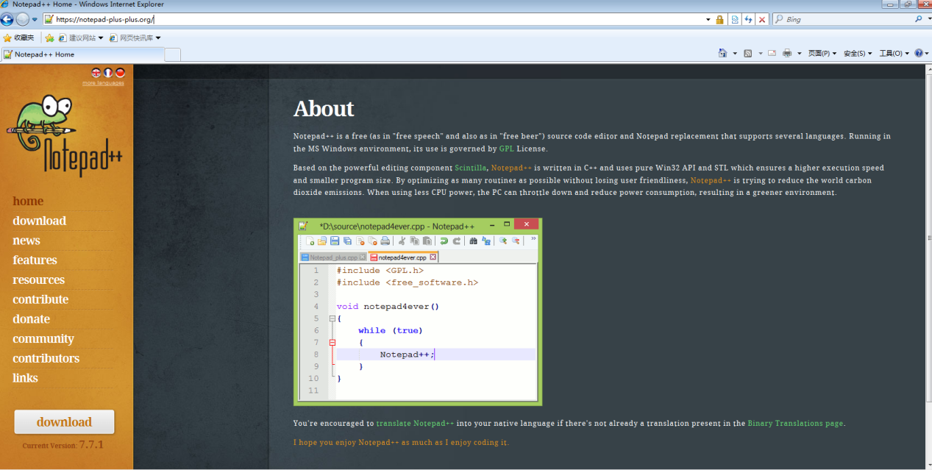

1. 下载Notepad
2. 到Notepad官网, 点击下图中的download按钮, 到达下载页面。

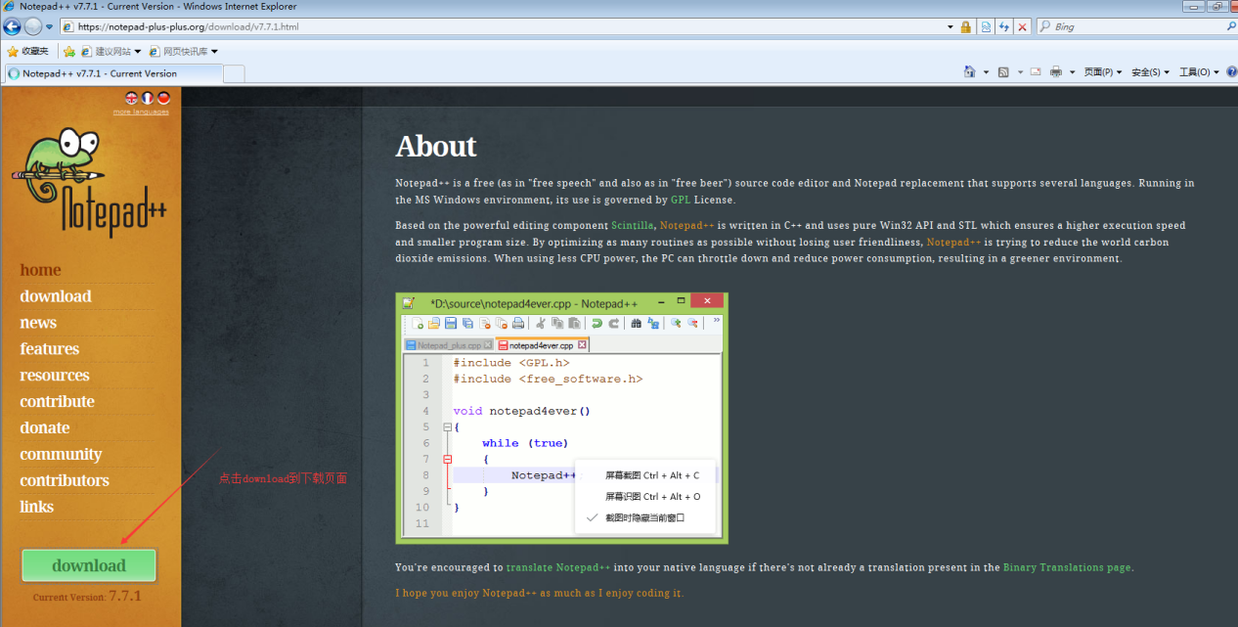

1. 到达下载页面后, 点击下图的DOWNLOAD按钮, 开始下载。

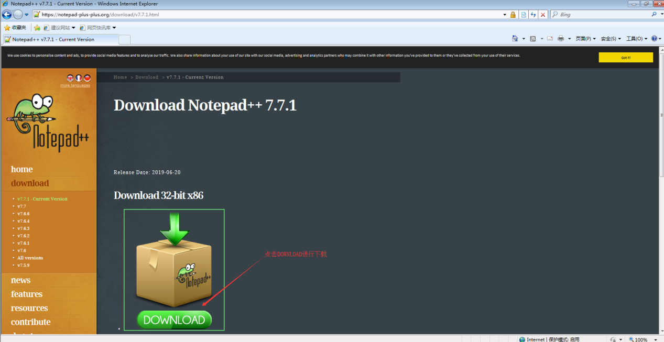

1. 下载完成, 如下图。

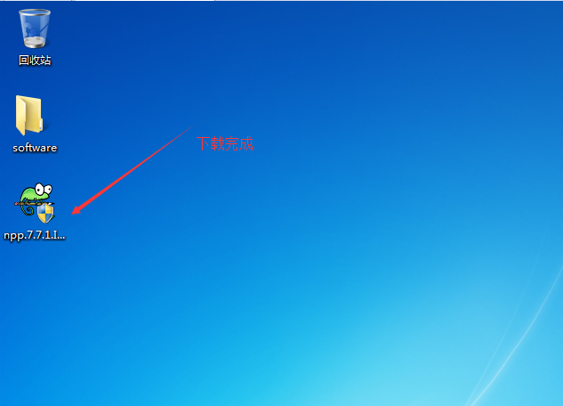

1. 安装Notepad

(1). 双击下载完成的Notepad, 如下图, 可以选择语言, 我们这里是中文简体, 点击Ok按钮。

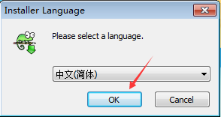

1. 安装向导页面, 直接点击下一步按钮。

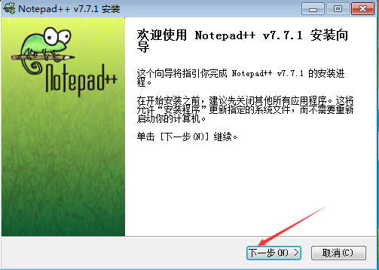

1. 许可证协议页面, 直接点击我接受。

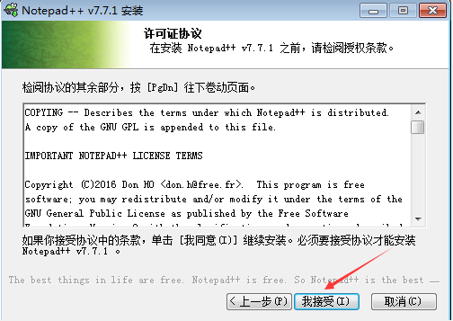

1. 选定安装位置页面, 可以使用默认安装路径, 也可以自己选择一个安装路径, 直接点击下一步按钮。

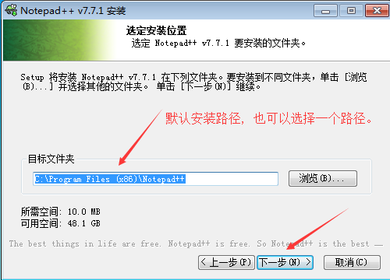

1. 选择组件页面, 直接点击下一步按钮。

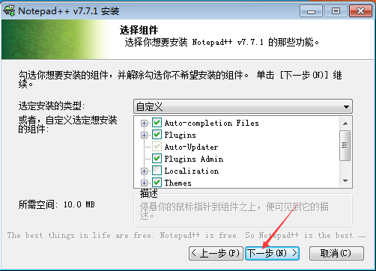

1. 选择组件, 勾选创建一个桌面图标选项, 直接点击安装。

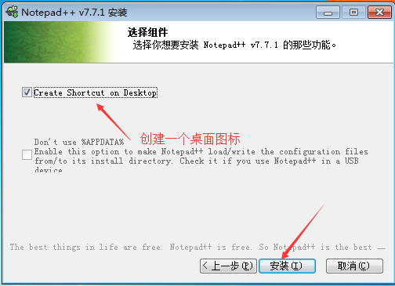

1. 安装完成, 直接点击完成按钮。

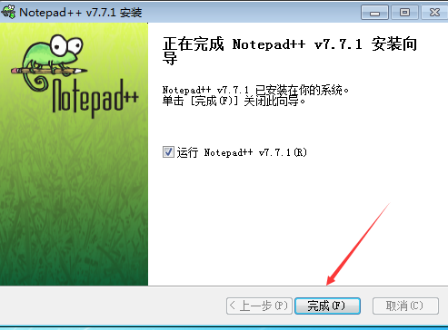

1. 运行Notepad, 如下图。

